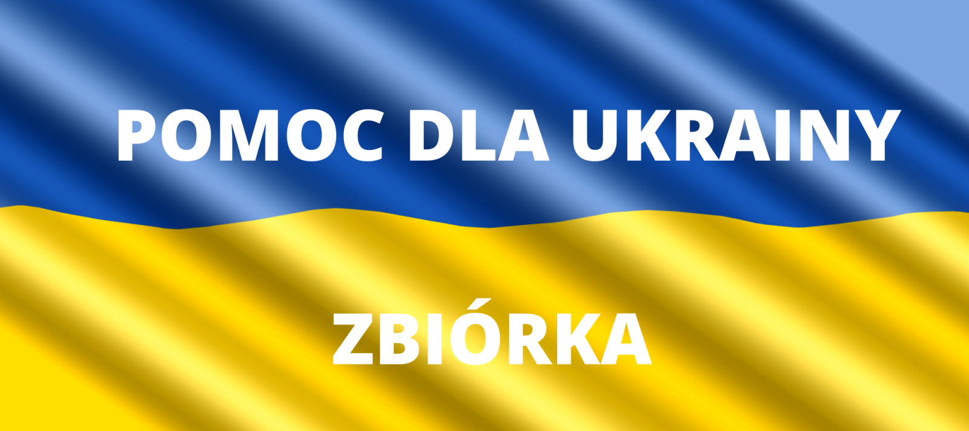

W związku z przybywaniem do Gminy Bierzwnik pierwszych uchodźców z Ukrainy, aktualnie matka z trójką dzieci w wieku 15, 16, 17 lat po ucieczce przed wojną, uruchamiamy od dziś do odwołania zbiórkę rzeczy i artykułów spożywczych z przedłużonym terminem ważności:
- chemia i artykuły higieny osobistej ( proszki, płyny do czyszczenia, szampony, mydła, pasty do zębów, szczoteczki, papier toaletowy itd.)
- artykułu spożywcze ( mąka, cukier, kasze, ryż, mleko, woda, konserwy, herbaty, kawy, makarony itd.).
- odzież, ręczniki, pościele, kołdry.

W przypadku chęci przekazania mebli, sprzętu AGD, RTV itp. prosimy o zgłoszenie tego faktu na poniższe numery.

Zbiórka będzie prowadzona w Urzędzie Gminy w Bierzwniku ul. Kopernika 2 sala nr 1 :
Poniedziałek: 07:00 - 16:00
wtorek-czwartek: 07:30 - 15:30
piątek: 7:00 - 14:00.

Wszelkie informacje w ww. zakresie można uzyskać pod nr tel. 784-360-088, 784-338-628.

